7. 系统管理

7.1概述
本章主要介绍如何对设备进行管理和维护，包括以下内容：固件升级、工作模式、备份设置、诊断、操作、修改密码。

7.2系统管理配置

7.2.1 固件升级
固件升级主要是对ap进行软件升级。
设置步骤：
Step1：点击 管理信息 - > 固件升级，进入固件升级界面，如图7-1所示：
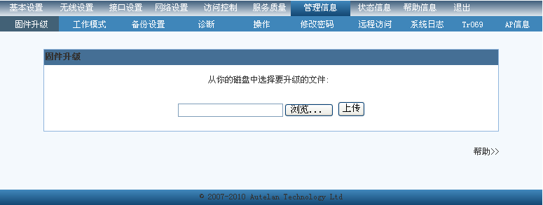
图7-1 固件升级界面

Step2：点击 <浏览>，选择升级需要的软件版本文件，然后点击 <上传>，根据提示选择“确定”，即开始升级过程。如图7-2所示：
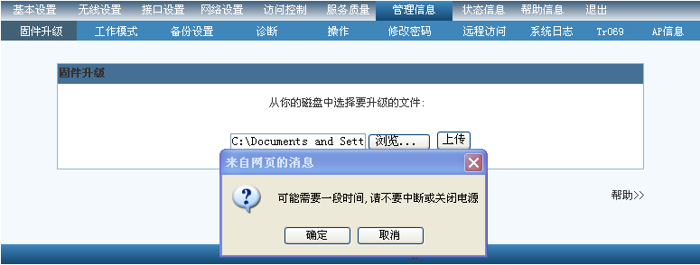
图7-2 上传升级文件及升级界面

7.2.2 工作模式
主要对AP的工作模式进行切换。
设置参数说明：
AP工作模式自动切换，当选上时为启用；
AC所在IP地址：设置AC的IP地址；
WTP ID：设置WTP的ID号；
WTP位置：设置WTP的位置信息；
WTP三层协议：设置WTP所使用的三层协议；
WTP最大传输单元：设置WTP的最大传输单元；
AC日志文件启用
AC日志文件大小
Wtp与AC关联的域名称
胖瘦AP的区别请参考 10章<瘦AP模式> 界面。
设置步骤：
Step1：点击 管理信息 ->工作模式，进入工作模式切换界面，如图7-3所示：
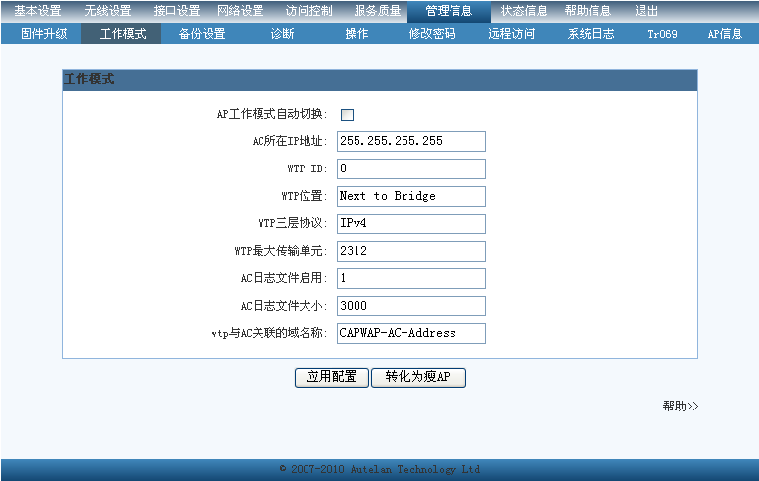
图7-3 工作模式界面

Step2：设置好各参数后，点击 <转化为瘦AP>，会有提示信息：“转化为瘦AP?如果继续，AP将重启以生效！”，选择确定，AP重启，重启后即转化为瘦AP。如图7-4所示：
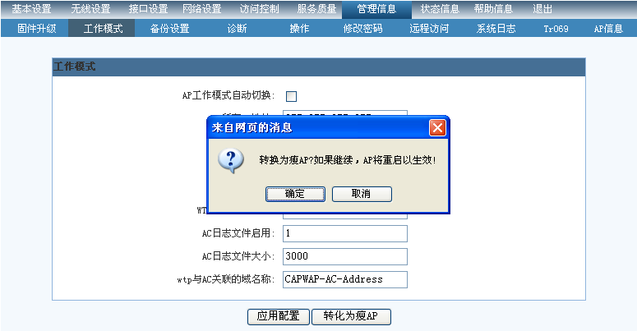
图7-4 转化为瘦AP提示界面

7.2.3 备份设置
设备可对当前配置进行备份，并可在需要时对已保存的配置进行恢复，并可保存为默认设置，及对默认设置进行恢复，同时，还可以还原配置为出厂设置。
点击 管理信息->备份设置，即可进入备份设置界面，如图7-5所示：
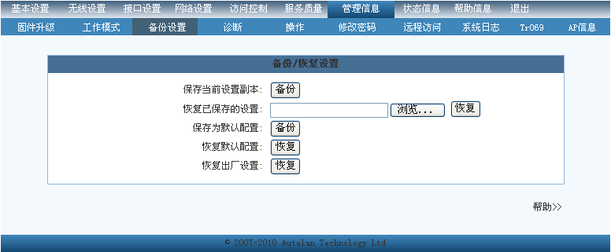
图7-5 备份设置界面

7.2.3.1对当前配置进行备份
可对当前配置的配置文件保存到本地指定路径，以备日后恢复配置使用。
Step1：在备份配置主界面点击 <备份>，会出现提示框，如图7-6所示：
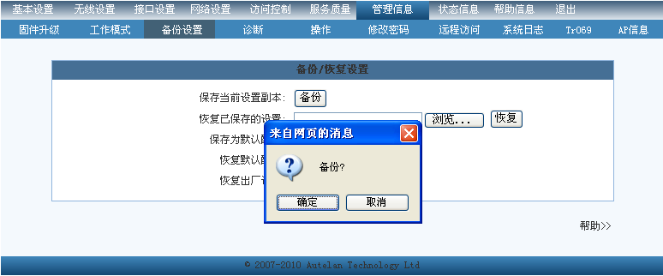
图7-6 保存当前设置界面

Step2：选择“确定”，会弹出保存文件页面，如图7-7所示，选择本地路径对配置文件进行保存即可。
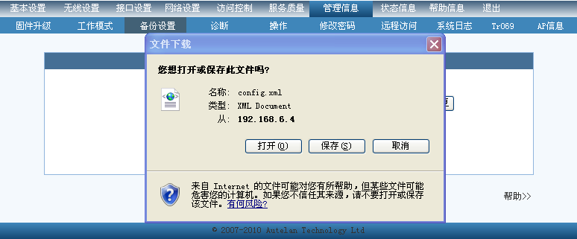
图7-7 保存当前配置文件界面

7.2.3.2恢复已保存的设置
可把设备的配置恢复到已经保存的配置文件中的配置
Step1：在备份配置主界面点击 <浏览>，会出现提示框，要求选择要恢复的配置文件路径，如图7-8所示：

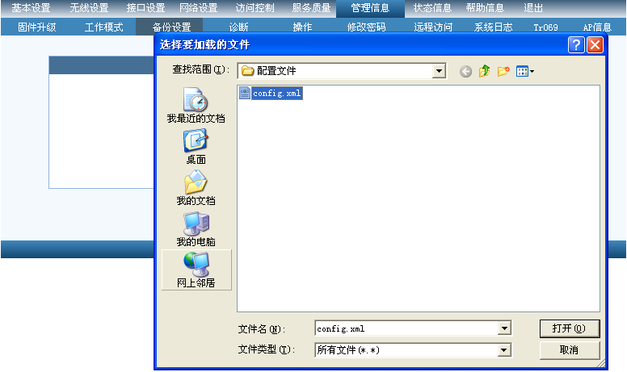
图7-8 选择要恢复的配置文件界面

Step2：选择好配置文件后，点击 <恢复>，弹出提示框，选择“确定”，开始恢复并自动重启生效，如图7-9所示：
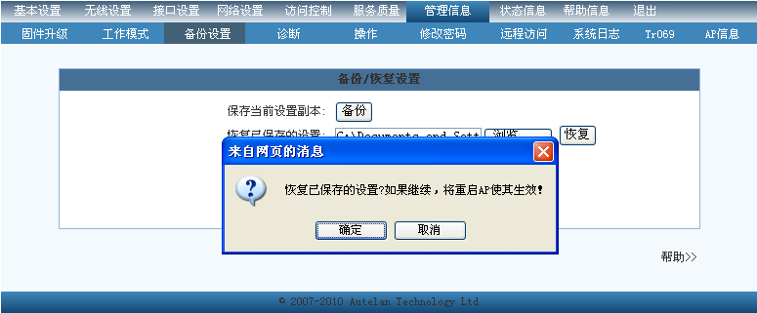
图7-9 恢复已保存的配置界面

7.2.3.3 保存为默认设置
可把当前设置保存为设备启动之后的默认设置。
Step1：在备份配置主界面点击 <备份>，会出现提示框，如下图所示：
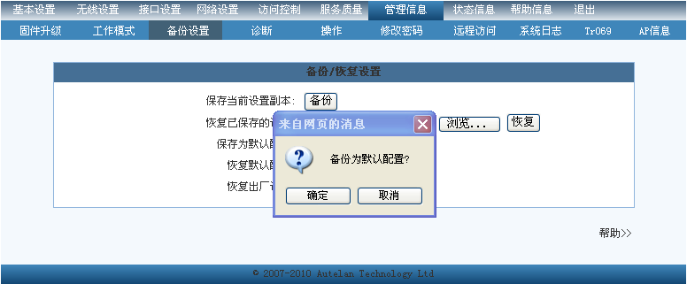

Step2：选择“确定”，则把当前配置保存为默认设置。

7.2.3.4 恢复默认设置
此项用来恢复默认设置。
Step1：在备份配置主界面点击 <恢复>，会出现提示框，如下图所示：

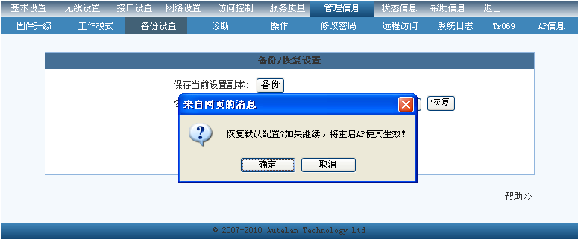

Step2：选择“确定”，则重启AP以完成默认设置的恢复。

7.2.3.5 恢复出厂设置。
可以使设备恢复到出厂时的默认配置
Step1：在备份配置主界面点击 <恢复默认>，弹出提示框，选择“确定”，即恢复出厂设置并重启AP，如图7-10所示：
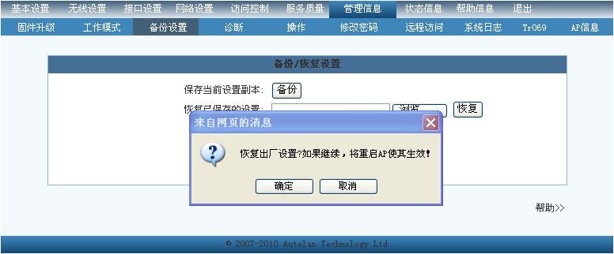
图7-10 恢复出厂设置界面

7.2.4 诊断
设备支持简单的诊断功能，以便用户对网络和设备状况进行简单的诊断。设备诊断工具包括：Ping工具、Nslookup工具、Tranceroute工具。

7.2.4.1 Ping工具的使用。
Ping工具用来检测网络的连通情况和分析网络速度。
Step1：点击 管理信息->诊断，进入诊断界面，如图7-11所示：
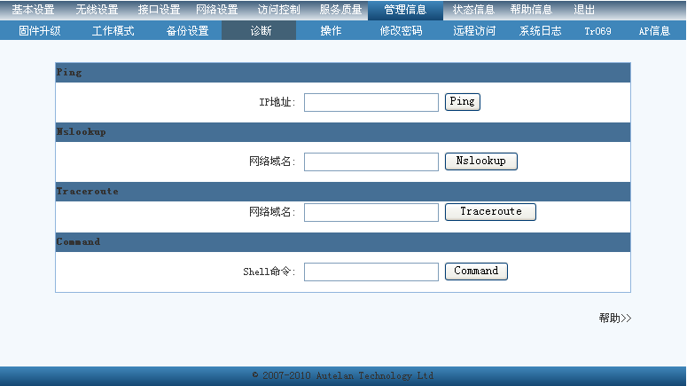
图7-11 设备诊断页面
Step2：在IP地址栏中输入要测试的目的主机地址，如图7-12所示，这里假定要测试的目的主机地址为192.168.6.1。

图7-12 输入目的主机地址
Step3：点击 <Ping>按钮，设备开始执行ping命令，等待数秒后，显示诊断结果，如图7-13所示：
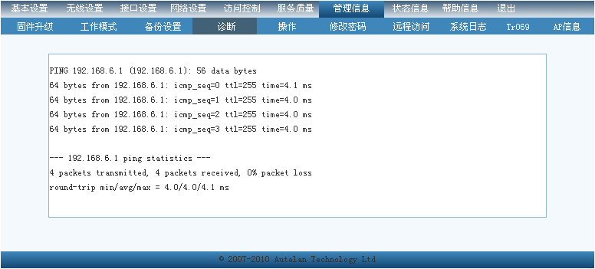
图7-13 PING诊断结果

7.2.4.2 Nslookup工具的使用。
Nslookup工具用来通过域名解析出IP地址。
Step1：点击 管理设置->诊断，进入诊断页面，在网络域名中输入要解析的网络域名，如图7-14所示，这里假定要解析的网络域名为www.baidu.com。

图7-14 输入网络域名
Step2：点击 <Nslookup>按钮，设备开始执行Nslookup命令，等待数秒后，显示诊断结果，如图7-15所示：
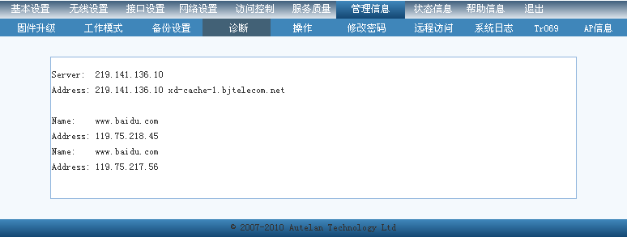
图7-15 Nslookup诊断结果

7.2.4.3 Traceroute工具的使用。
Traceroute工具可查看IP数据报从一台主机到另一台主机所经过的路由。
Step1：在网络域名栏里输入要测试的网络域名，如图7-16所示，这里假定要解析的网络域名为www.sohu.com。
图7-16 输入网络域名

Step2：点击 <Traceroute> 按钮，设备开始执行Traceroute命令，等待数秒后，显示诊断结果，如图7-17所示：
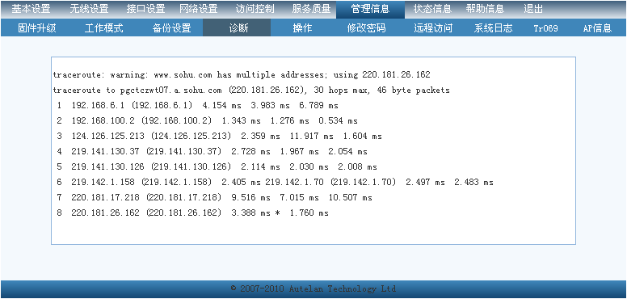
图7-17 Traceroute诊断结果

7.2.5 操作
操作主要是对设备进行重启操作。
Step1：点击 管理信息->操作，进入操作界面，如图7-20所示：
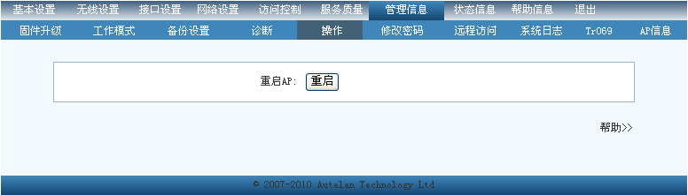
图7-20 操作界面

Step2：点击 <重启> ，弹出提示，选择“确定”，重启设备。如图7-21所示：
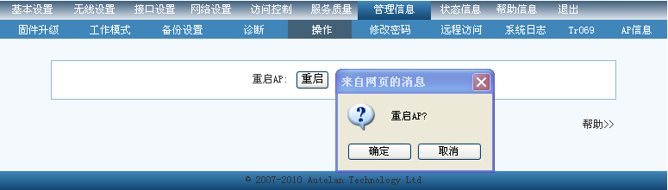
图7-21 操作提示界面

7.2.6 修改密码
设备支持对web页面登陆密码进行设置。
Step1：点击 管理信息->修改密码，进入修改密码界面，如图7-22所示：
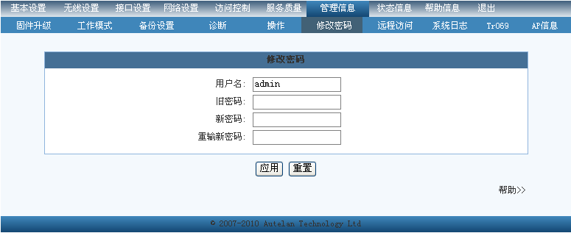
图7-22 修改密码界面

Step2：在输入框中分别输入旧密码和新密码，点击 <应用> ，如图7-23所示，设置密码成功，再次登录时即启用新密码。

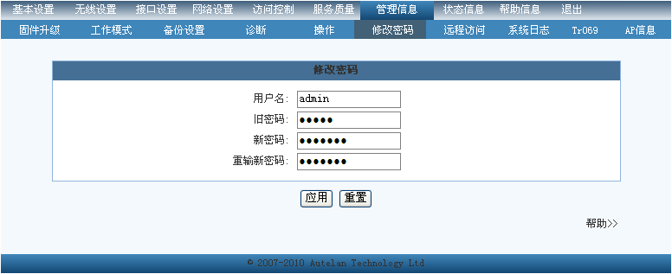
图7-23 输入密码界面

7.2.7 系统日志
可以查看设备上的日志信息，也可以把log信息上传到信息服务器保存。

Step1：点击 管理信息->系统日志，进入系统日志界面，如图7-24所示：
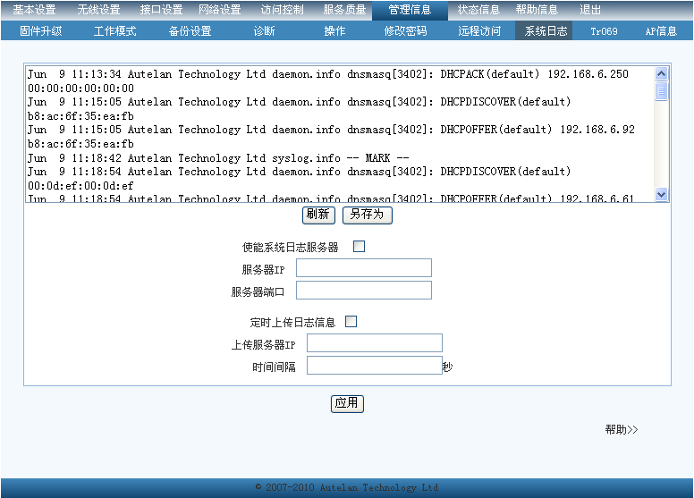
图7-24 系统日志界面
Step2：点击 <刷新> ，可以在页面上刷新日志信息，点击 <另存为> 可以将日志信息保存到本地。
Step3：选择“使能系统日志服务器”，设置服务器IP和服务器端口，点击 <应用> 可以在日志信息服务器上查看到本设备上传的日志信息。
Step4：选择“定时上传日志信息”，设置上传服务器IP和时间间隔，点击 <应用> 可以定期把日志信息上传到所设IP的服务器上。

7.2.8 AP信息
可以设置AP的名称、AP的位置、AP的描述等信息。
Step1：点击 管理信息->AP信息，进入AP信息界面，如图7-25所示：
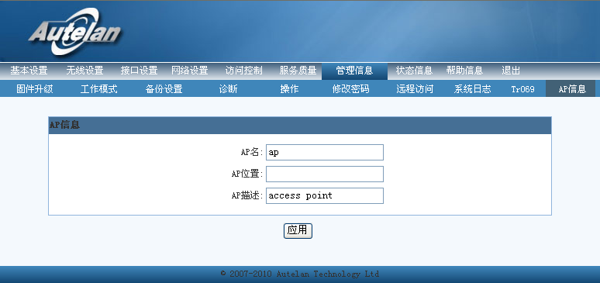
图7-25 AP信息界面
Step2：分别在对应项输入设置信息，点击<应用>，完成对AP信息的配置。

